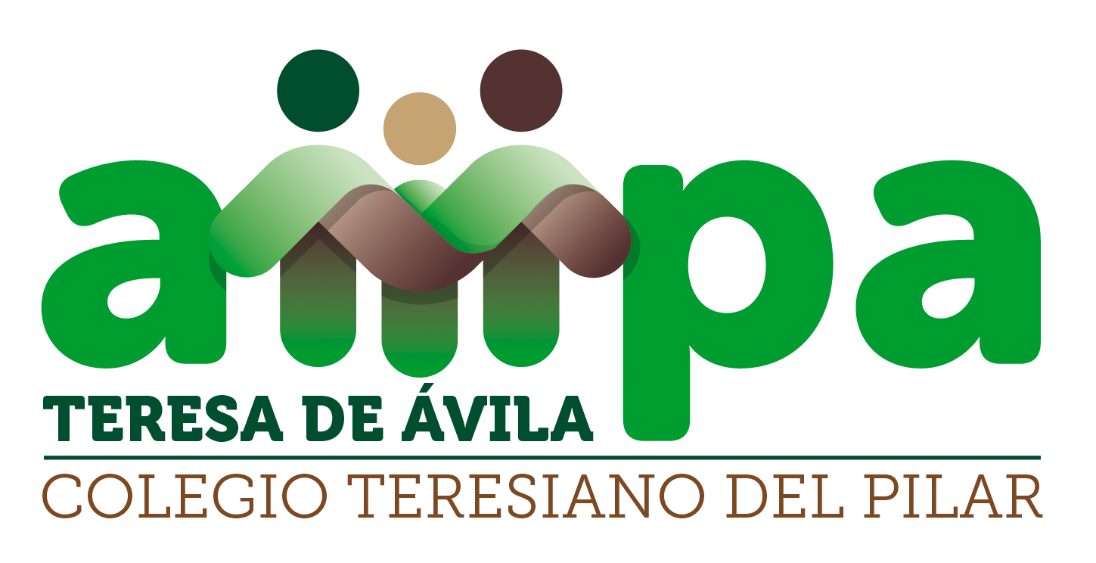
Zaragoza, 17 junio 2019
Apreciadas familias.
Desde la Asociación de Madres y Padres de alumnos del colegio Teresiano del Pilar queremos proponeros la posibilidad de realizar traspaso de libros de texto que ya no os sirvan, desde 3º de primaria hasta 2º de Bachillerato.
Si no vas a usar los libros de este curso el año que viene, es una buena oportunidad para que una familia los consiga y tú puedas obtener algo de dinero por cada libro que ya no necesites.
Para ello, el miércoles 26 de junio en horario de 16:30h a 18:00h se van a habilitar las salas de bachillerato del colegio para que quien lo desee, pueda intercambiar sus libros con otros padres/alumnos de cursos superiores e inferiores. Hemos establecido una cuota máxima de 10 euros por libro, ya sea para entregar o recibir. Si traes 5 libros te puedes llevar 50 euros.
Pondremos una mesa por curso para facilitar el intercambio. En cada mesa habrá un listado actualizado de los libros que van a usar nuestros hijos para el curso 2019-2020 con los ISBN en vigor. De esta manera nos aseguramos que el libro que dejamos o nos llevamos es el correcto.
Es un intercambio, sin intermediarios. De familia a familia. Os esperamos, no tires los libros a la basura. Muchas familias nos podemos ayudar mutuamente. Contamos con la buena disposición de todos en un ambiente cordial.
También pondremos a vuestra disposición, en el “Market solidario”, prendas de uniforme/chándals de 2ª mano. El donativo aportado por ellas irá a proyectos solidarios del Colegio. Si tenéis prendas en buen estado que no vayáis a utilizar y queréis donarlas para esta actividad, podéis traerlas al colegio antes del día 25. También si queréis donar libros sin intercambio. Muchas gracias.
Un saludo desde el AMPA y buen verano.

